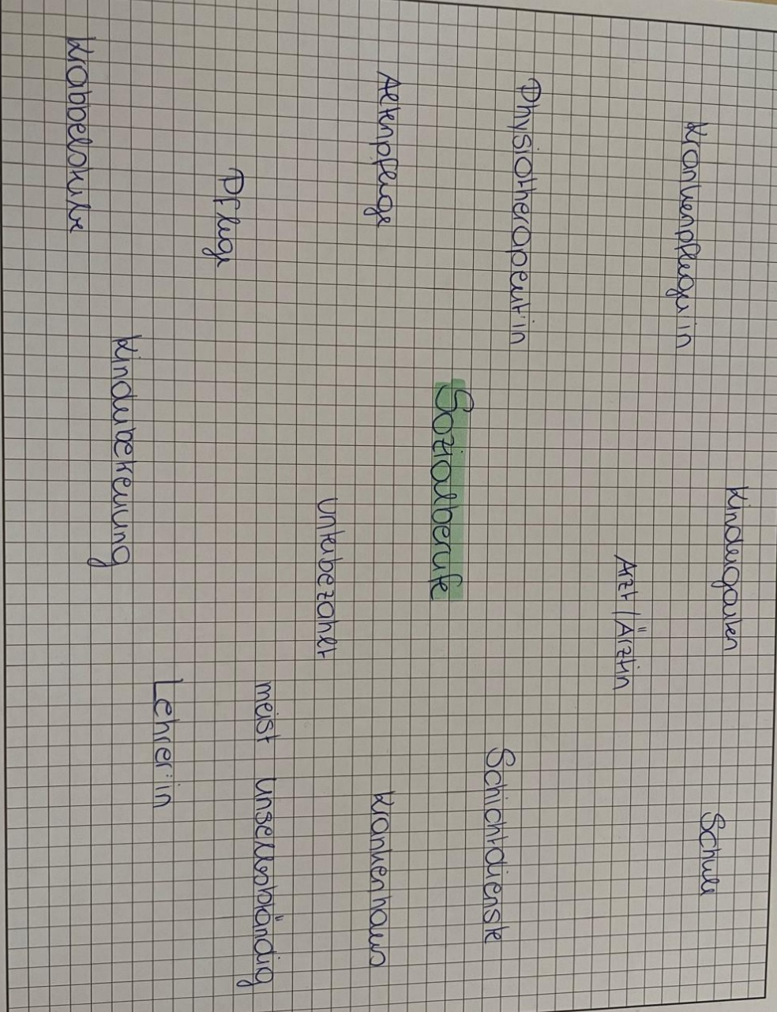
Erwartungshorizont
Bei der Mindmap sind individuelle Lösungen möglich.

